Детский сад «МДОУ № 95»
Консультация для родителей по теме: «Правила пожарной безопасности»

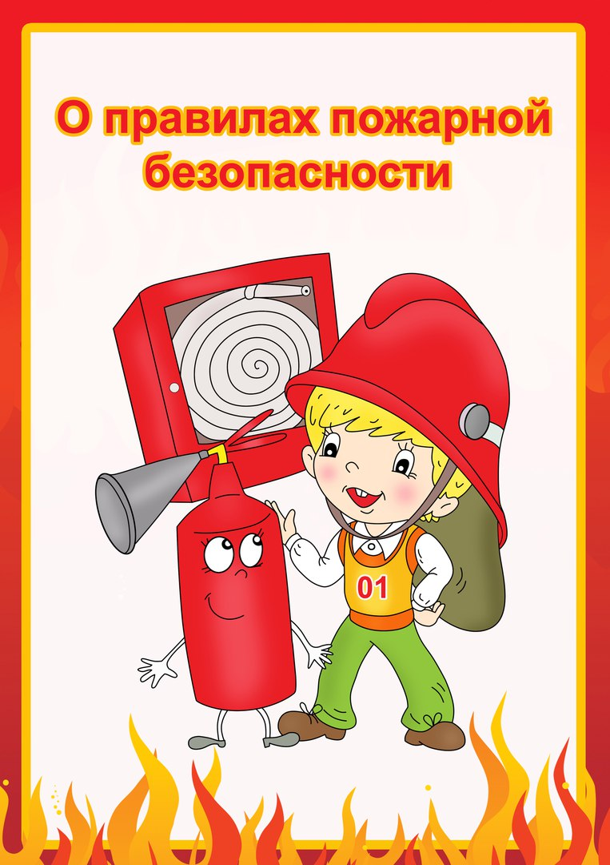

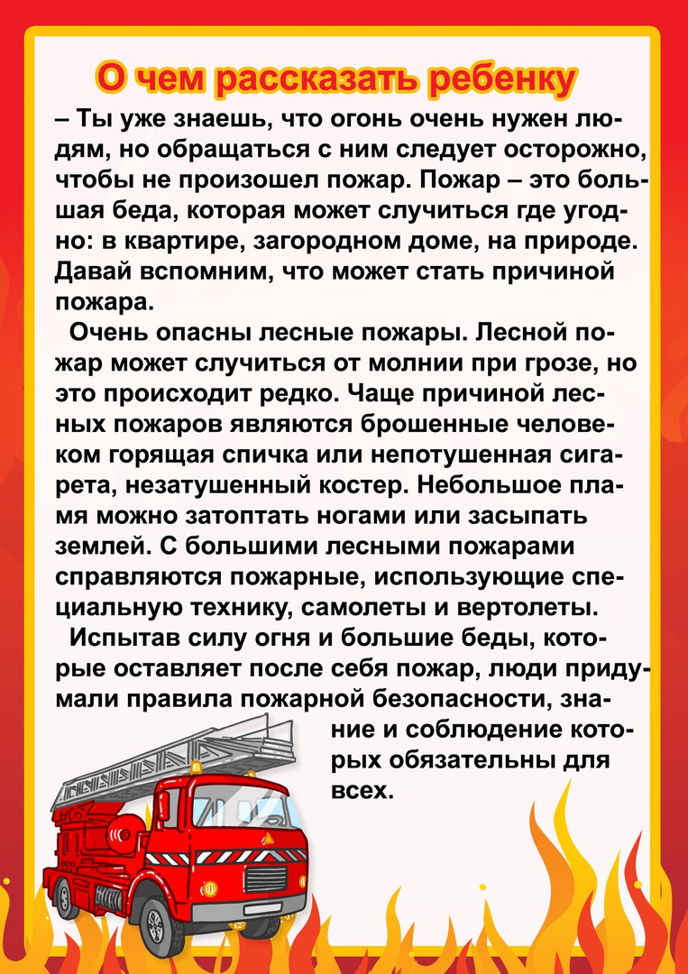
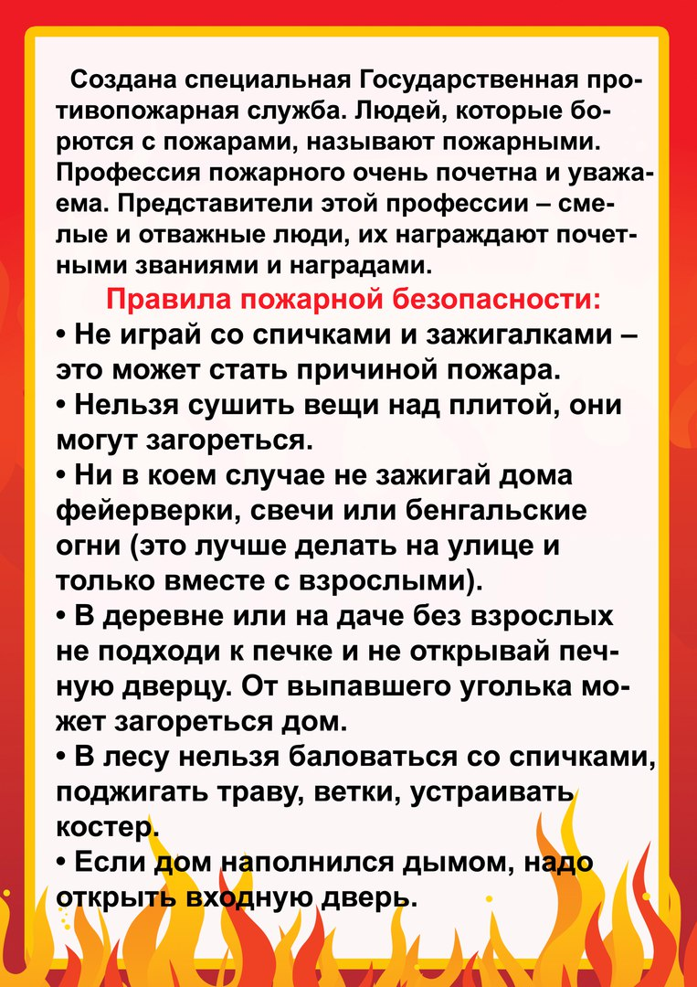
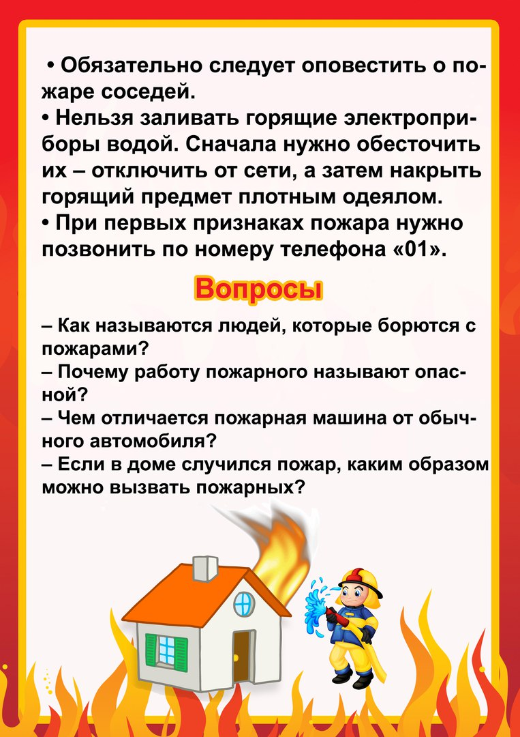
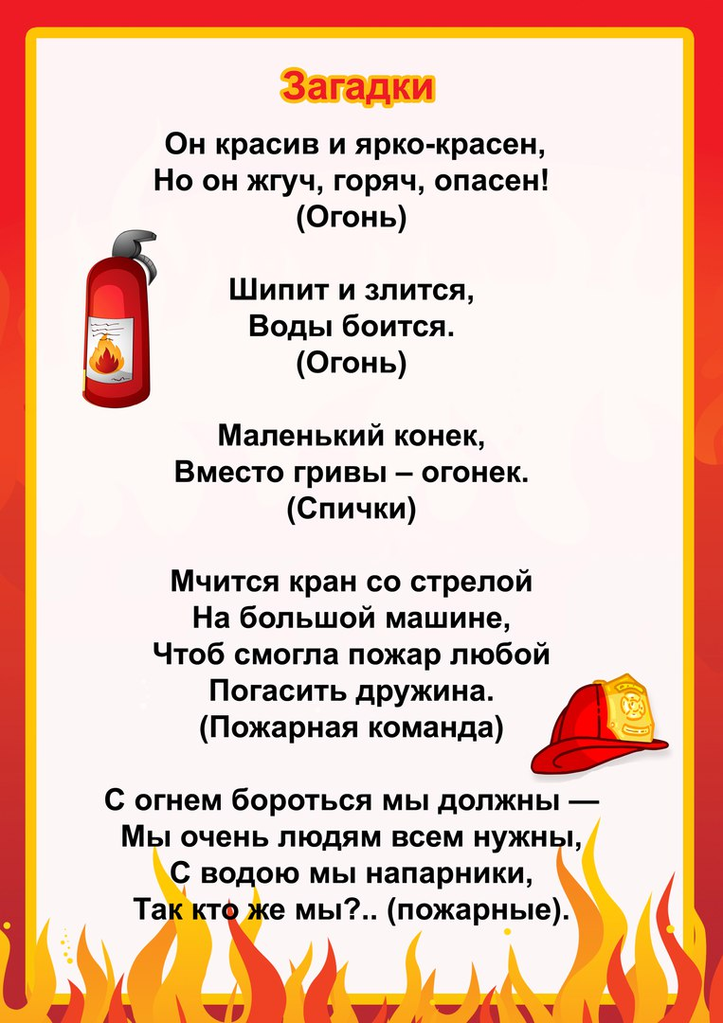
Подготовила
Новикова В. Л.
Воспитатель
МДОУ «Детский сад № 95»
По материалам интернет – ресурсов
Ярославль 2024

